 | Agrupamento de Escolas da Quinta do Conde  Escola Básica Integrada da Quinta do Conde  Departamento de Matemática e Ciências Experimentais | 

Ficha de Trabalho – Preparação para Exame

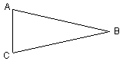
- Na figura está representado um triângulo isósceles [ABC].
Sabe-se que: ▪ $\text{AB}=\sqrt{\text{18}}\text{cm}$ ▪ $\text{AC}=1,6\text{cm}$
Calcula:
  - O valor exacto do perímetro e da área do triângulo.
  - Indica um valor aproximado por defeito e outro por excesso do perímetro do triângulo [ABC], a menos de 0,1.
- Considera a seguinte inequação: $1−5x≥2−\frac{x+1}{3}$
  - Resolve a inequação, apresentando o conjunto solução sob a forma de intervalo de números reais e indica uma dízima infinita periódica que não seja solução da inequação.

- Escreve sob a forma de intervalos de números reais, o conjunto solução da seguinte condição:
$x+5≥3x−1$ $\frac{x+1}{2}≤−x+1$
- Uma empresa de telecomunicações cobra aos seus clientes uma taxa fixa mensal de 12,47€. Cada cliente paga por cada minuto de utilização 8,4 cêntimos, independentemente dos minutos gastos.

  - Qual é o número máximo de minutos que o cliente pode falar por mês, se não quiser que a sua conta mensal ultrapasse os 29,94€ (sem IVA).
(3x)º
(y+30)º
6xº
  - Se a taxa fixa aumentar 5% qual o número máximo de minutos que o cliente pode falar, sem que a sua conta mensal atinja os 33,67€ (sem IVA).

- Na figura seguinte está representado um triângulo isósceles. Com os dados da figura calcula;
  - O valor de x e y.
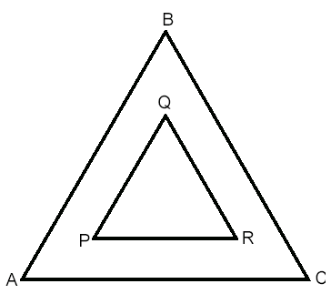
  - O valor de cada ângulo do triângulo.

- O triângulo [PQR] é uma redução do triângulo equilátero [ABC], de razão 0,5.
Sabendo que $\overline{\text{QR}}=5\text{cm}$, calcula o perímetro e a área do triângulo [ABC].

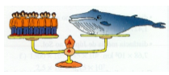
- Peso médio de uma baleia azul: 138 toneladas.
Peso médio de um vírus: ${\text{10}}^{−\text{21}}\text{Kg}$. Peso médio de um homem: 75Kg.
  - O peso da baleia é maior que o do vírus. Quantas vezes?
  - Para equilibrar a balança quantos homens seriam necessários colocar no prato?
- Numa loja de doces existem 300 bombons de chocolate preto, 180 de chocolate branco e 420 de chocolate de leite.
  - Quantos conjuntos, com o mesmo número de bombons, é possível formar, utilizando o mesmo número de bombons diferentes?
  - Qual é o número de bombons de cada tipo, em cada um dos conjuntos?

- Em 15 dias 4 trabalhadores cavam uma vala.
  - Se, em vez de 4, trabalharem 6 pessoas, quanto tempo demoram?
  - E se fossem 8 pessoas?
  - E se fossem 10 pessoas?
  - Representa os dados das questões anteriores numa tabela. Que tipo de função definem?
  - Qual é a expressão algébrica que define a função?
- Para planear a apanha da uva, na quinta de Alzubar, construiu-se a seguinte tabela:

Nº de trabalhadores (t) | 100 | 50 | 25
Nº de dias que leva a apanha da uva (d) | 1 | 2 | 4

  - Na tabela, as variáveis t e d referem-se a grandezas inversamente proporcionais.
    - Quando o número de trabalhadores aumenta, o que acontece ao número de dias que leva a apanha da uva?

    - Determina a constante de proporcionalidade inversa.

    - Neste caso, o que representa a constante de proporcionalidade?

    - Indica a expressão que relaciona o número de trabalhadores (t) com o número de dias (d) necessário para apanhar a uva, na quinta Alzubar.

  - Na quinta de Alzubar, a apanha da uva demorou 4 dias, e foram apanhados, no total, 80000 kg de uva. Em média, quantos quilogramas de uva apanhou cada trabalhador por dia? Explica a tua resposta e indica todos os cálculos que tiveres de efectuar.

- Considere os objectos abaixo representados e determine:

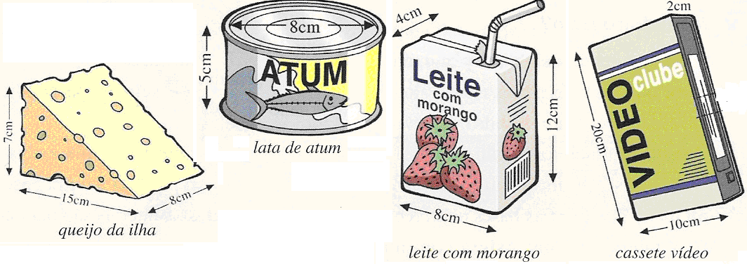
a) o volume do queijo; b) o volume da lata de atum;
c) a área do invólucro da lata de atum; d) a capacidade do pacote de leite;
e) a área da capa da cassete de vídeo.

